

KÉRVÉNY LEADÁS HALLGATÓI WEBEN

Kreditbeszámítási kérelem más felsőoktatási intézményből

Tárgyak/Tárgyhoz kapcsolódó kérvények menüponton tudjuk leadni a kérvényt
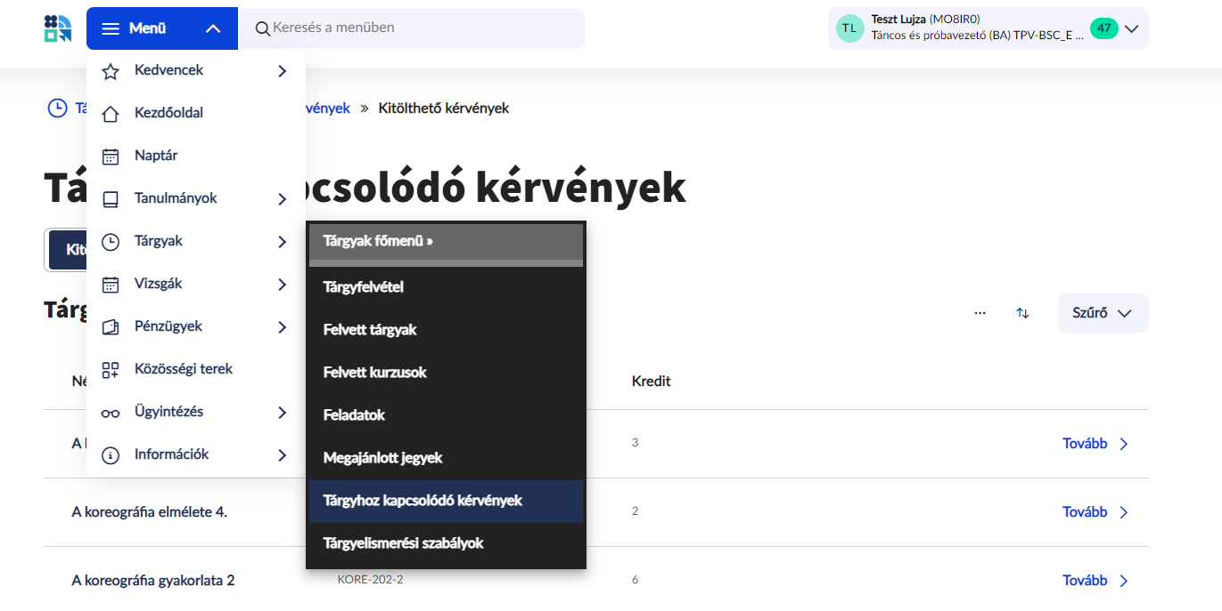
Tetszőleges tárgy során rákattintunk a Tovább linkre, majd a felugró ablakban kiválasztjuk a Külső tárgyekvivalencia szabályok lehetőséget 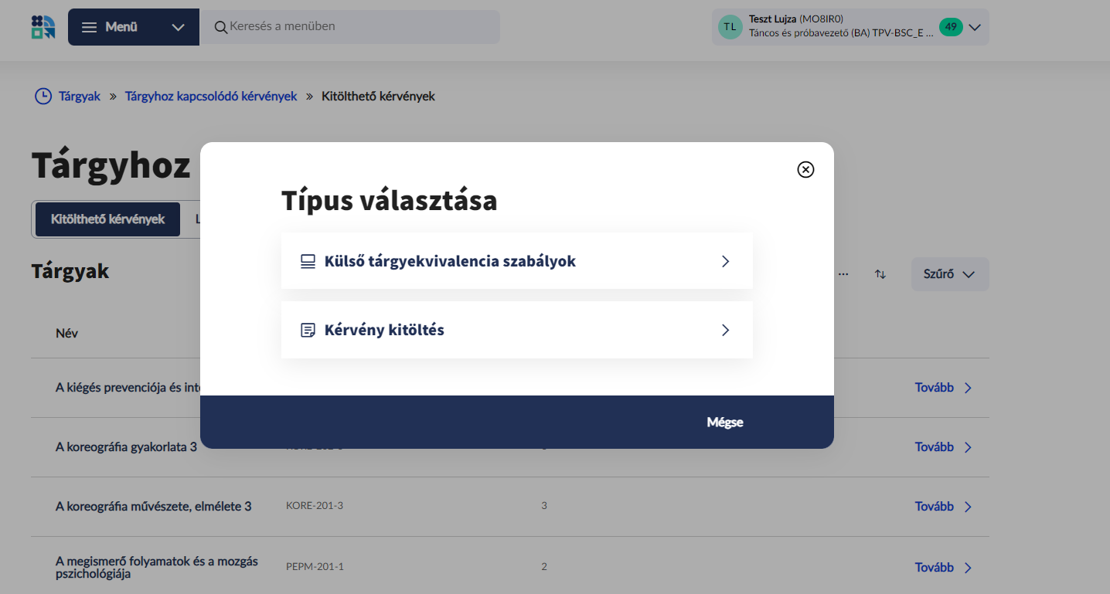
Kattintsunk az Új tárgyekvivalencia vizsgálat gombra 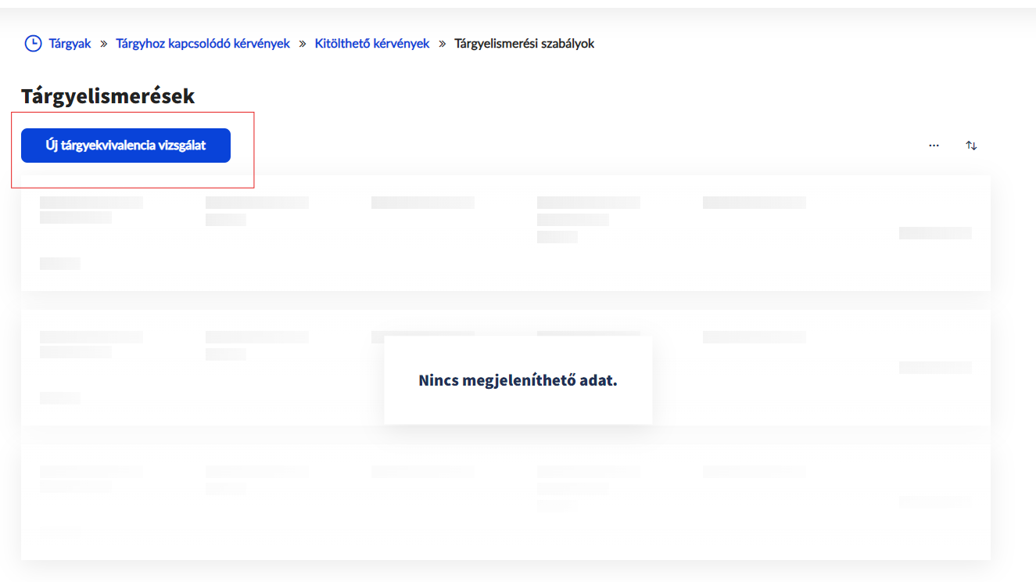
Válasszuk a Kreditbeszámítási kérelem más felsőoktatási intézményből lehetőséget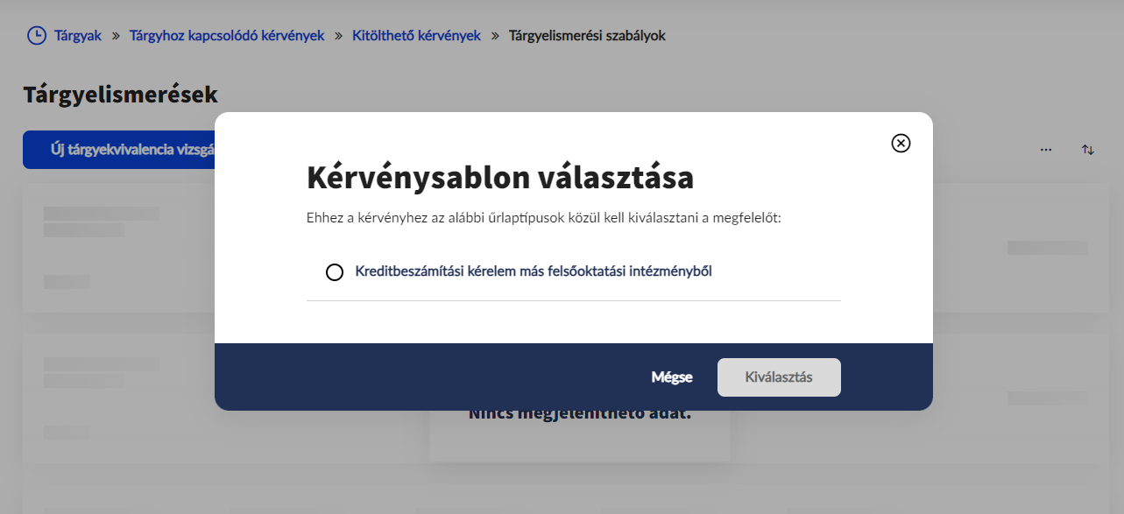
Töltsük ki a kérvény mezőit, csatoljuk a szükséges dokumentumokat és nyomjuk meg a következő oldal gombot jobb felső sarokban 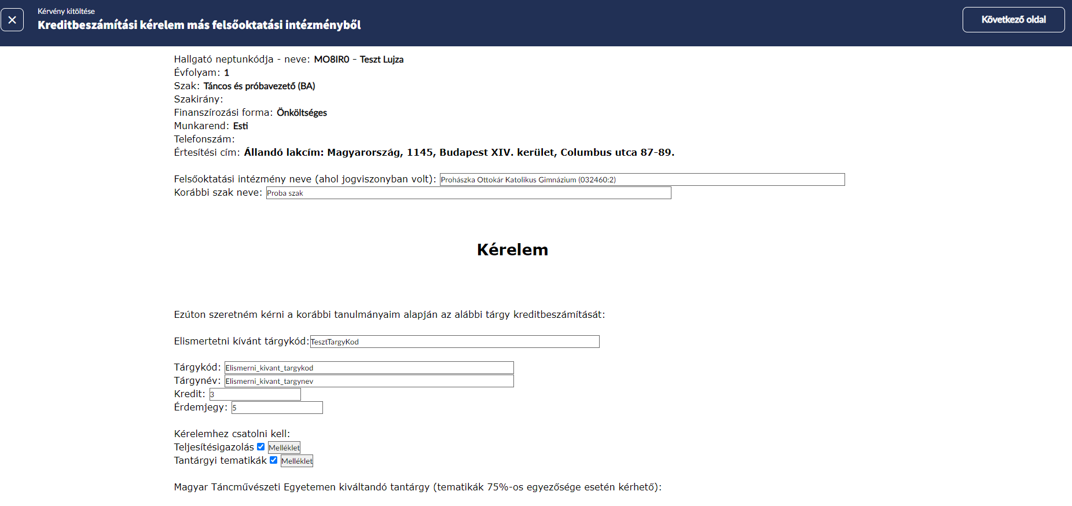
Áttekintés utn a kérvény beküldése gombbal adjuk le a kérvényt 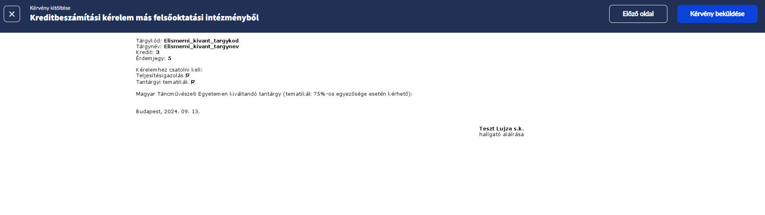
Sikeres leadásról visszajelző üzenetet kapunk 